TRƯỜNG THCS KẺ SẶT

HƯỚNG DẪN TẢI VÀ CÀI ĐẶT PHẦN MỀM ZOOM PHỤC VỤ HỌC TRỰC TUYẾN

1. Bước 1: tải về máy vi tính hoặc điện thoại thông minh và cài đặt

- Đối với máy vi tính: vào địa chỉ zoom.us/download, tải phần mềm Zoom Client for Meetings , sau đó nhấn vào biểu tượng có hình ống kính máy quay phim và chữ ZoomInstall.exe bên dưới để cài đặt trong khoảng 30 giây. Khi chạy xong thì màn hình có biểu tượng như dưới đây là để vào học trực tuyến. Có thể nhấn chuột phải vào biểu tượng ZoomInstall và chọn Send to Desktop để tạo phím tắt đưa ra hiển thị thường xuyên trên màn hình máy vi tính.

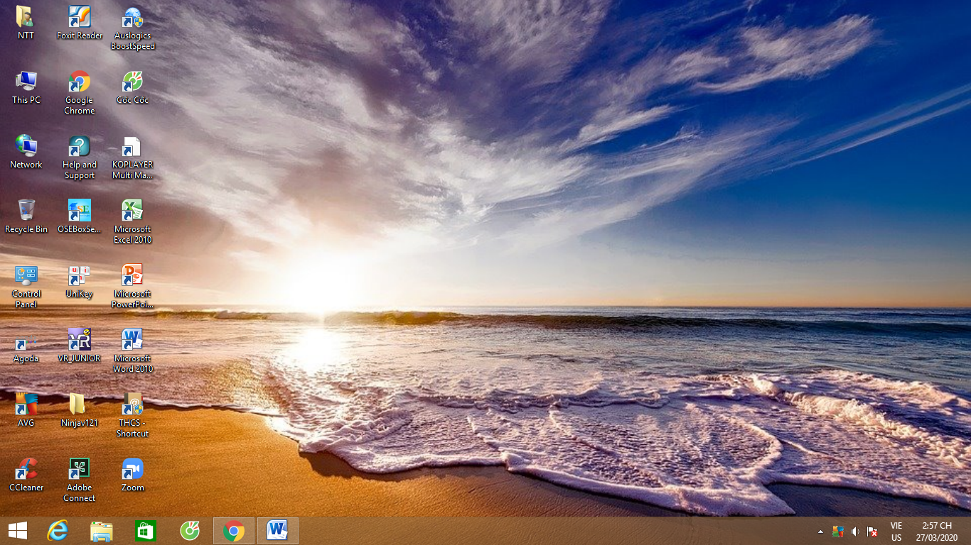
Biểu tượng Zoom

- Đối với điện thoại thông minh: Vào CH play (dòng Android) hoặc App Store (dòng Iphone)

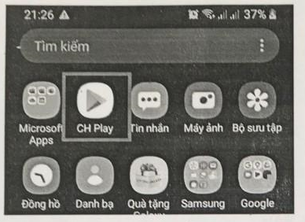

Nhập ô tìm kiếm: Zoom meeting cloud (chỉ cần nhập Zoom xong là có trong kết quả tìm kiếm). Nhấn vào Cài đặt.

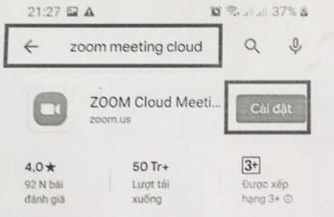

Sau khi cài đặt xong trên màn hình sẽ có biểu tượng Zoom:
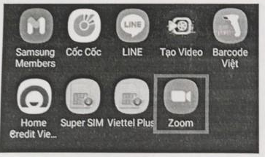
2. Bước 2: Mở phần mềm và đăng nhập
- Mở phần mềm: Đối với cả máy vi tính và điện thoại thông minh đều nhấn vào biểu tượng Zoom, sau đó nhấn vào Join a meeting.
+ Đối với máy vi tính:
+ Ví dụ dưới đây là dành cho điện thoại thông minh:
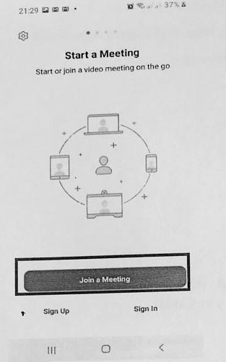
- Đăng nhập: Nhập ID vào ô Meeting ID (ID là một dãy số gồm 10 chữ số do thầy cô giáo cung cấp cho học sinh để vào lớp học trực tuyến của thầy cô đó phụ trách).
- Nhập Họ và tên học sinh vào ô liền dưới (ví dụ trong hình là Điện thoại thông minh hiệu Galaxy A6 nên có chữ Galaxy A6, còn đối với dòng điện thoại thông minh khác sẽ có tên của điện thoại đó trong ô này). Sau đó bấm vào ô Join Meeting:
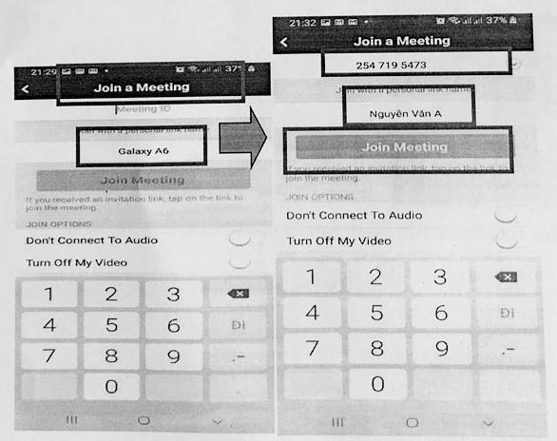
3. Bước 3: Sử dụng các nút chức năng Micro và Video
- Khi vào phòng học trực tuyến, yêu cầu học sinh tắt Micro bằng cách nhấn vào biểu tượng Call via Device Audio ở góc dưới bên trái mành hình. Khi nào cần phát biểu thì nhấn lại nút đó và phải được thầy cô giáo đồng ý cho phát biểu. Bật chế độ Start Video để thầy cô giáo nắm được việc tham gia trực tuyến của học sinh.
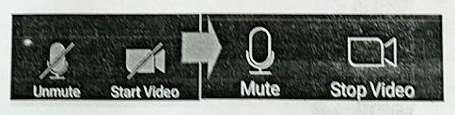
4. Bước 4: Thoát khỏi phần mềm dạy học trực tuyến
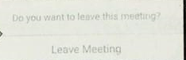
- Khi hoàn thành tiết học và được sự cho phép của thầy cô giáo, học sinh nhấn vào nút Leave ở góc trên bên phải màn hình, sau đó chọn Leave Meeting.

5. Yêu cầu đối với học sinh:
- Chuẩn bị bài trước khi vào lớp học trực tuyến;
- Có đủ SGK, vở ghi, dụng cụ học tập cần thiết theo yêu cầu của thầy cô giáo bộ môn.
- Tham gia học tập nghiêm túc, thái độ cầu thị.
- Tắt micro (nút Mute) khi tham gia tiết học, khi có ý kiến phát biểu phải giơ tay, khi được thầy cô giáo đồng ý thì mới bật micro để trả lời.
- Luôn bật nút Video trong suốt giờ học.

Trên đây là một số thao tác cơ bản để cài đặt phần mềm Zoom để phục vụ học tập trực tuyến của học sinh. Đề nghị các bậc cha mẹ học sinh quan tâm tạo điều kiện cho các con học tập tốt.
TRƯỜNG THCS KẺ SẶT

